ΕΛΛΗΝΙΚΗ ΔΗΜΟΚΡΑΤΙΑ
ΑΡΙΣΤΟΤΕΛΕΙΟ ΠΑΝΕΠΙΣΤΗΜΙΟ ΘΕΣΣΑΛΟΝΙΚΗΣ
ΣΧΟΛΗ ΕΠΙΣΤΗΜΩΝ ΥΓΕΙΑΣ ΤΜΗΜΑ ΙΑΤΡΙΚΗΣ
ΤΟΜΕΑΣ ΝΕΥΡΟΕΠΙΣΤΗΜΩΝ & ΑΙΣΘΗΤΗΡΙΩΝ ΟΡΓΑΝΩΝ ΔΙΕΥΘΥΝΤΗΣ: ΚΑΘΗΓΗΤΗΣ ΙΩΑΝΝΗΣ Ε. ΜΑΓΡΑΣ

Πληροφορίες: Γραµµατεία Β’ Νευροχειρουργικής Κλινικής Τηλ.: 2310992942, 2310892333
Ηλ. Ταχ.: virginiac@auth.gr

Α.Π.:84/04.07.2023
ΠΡΟΚΗΡΥΞΗ ΕΚΛΟΓΩΝ

για την ανάδειξη Διευθυντού/ντριας του Εργαστηρίου Κλινικής Νευροφυσιλογίας του Τομέα Νευροεπιστηµών & Αισθητηρίων Οργάνων
του Τμήματος Ιατρικής της Σχολής Επιστημών Υγείας για χρονικό διάστημα τριών (3) ετών
&

ΠΡΟΣΚΛΗΣΗ ΕΚΔΗΛΩΣΗΣ ΕΝΔΙΑΦΕΡΟΝΤΟΣ

Ο ΔΙΕΥΘΥΝΤΗΣ ΤΟΥ ΤΟΜΕΑ ΝΕΥΡΟΕΠΙΣΤΗΜΩΝ & ΑΙΣΘΗΤΗΡΙΩΝ ΟΡΓΑΝΩΝ

Έχοντας υπόψη:

- Τις διατάξεις των άρθρων 40 και 55 του Ν. 4957/2022 (Α 141) «Νέοι Ορίζοντες στα Ανώτατα Εκπαιδευτικά Ιδρύματα: Ενίσχυση της ποιότητας, της λειτουργικότητας και της σύνδεσης των Α.Ε.Ι. µε την κοινωνία και λοιπές διατάξεις»,
- Τις διατάξεις του άρθρου 18 παρ. 6 του Ν.4559/2018 (Α ́142) «Πανεπιστήμιο Ιωαννίνων, Ιόνιο Πανεπιστήμιο και άλλες διατάξεις»,
- Τις διατάξεις της Κοινής Υπουργικής Απόφασης αριθµ. 123024/Ζ1/6-10-2022 (ΦΕΚ 5220/Β /7- 10-2022) µε θέµα «Καθορισμός της διαδικασίας ανάδειξης των µονοµελών οργάνων των Μονοτµηµατικών Σχολών, των Τµηµάτων, των Τομέων και λοιπών µονοµελών οργάνων των Ανώτατων Εκπαιδευτικών Ιδρυμάτων (Α.Ε.Ι.), των εκπροσώπων των µελών Διδακτικού Ερευνητικού Προσωπικού (Δ.Ε.Π.), Ειδικού Εκπαιδευτικού Προσωπικού (Ε.Ε.Π.), Εργαστηριακού Διδακτικού Προσωπικού (Ε.ΔΙ.Π.), Ειδικού Τεχνικού Εργαστηριακού Προσωπικού (Ε.Τ.Ε.Π.) και των φοιτητών στα συλλογικά όργανα των Α.Ε.Ι.»,
- Την αριθµ. πρωτ. 119929/Ζ1/30-9-2022 (αρ. εισ. πρωτ. ΑΠΘ 9772/30-9-2022) Διευκρινιστική Εγκύκλιο του Υπουργείου Παιδείας και Θρησκευμάτων µε θέµα: «Παροχή διευκρινίσεων σχετικά µε την εφαρμογή των διατάξεων του ν. 4957/2022 για τη συγκρότηση, οργάνωση και λειτουργία συλλογικών οργάνων των Α.Ε.Ι. και των ακαδηµαϊκών µονάδων τους, την ανάδειξη

των µονοπρόσωπων οργάνων των Α.Ε.Ι. και των ακαδηµαϊκών µονάδων τους και λοιπά θέµατα».

ΑΠΟΦΑΣΙΖΕΙ
τα κάτωθι:

Προκηρύσσονται εκλογές για την αν ανάδειξη Διευθυντή/Διευθύντριας του Εργαστηρίου Κλινικής Νευροφυσιολογίας του Τομέα Νευροεπιστημών και Αισθητηρίων Οργάνων θητεία τριών (3) ετών (από 29.10.2023 έως 28.10.2026)

Ως ημερομηνία διεξαγωγής των εκλογών ορίζεται η Τετάρτη 06.09.2023. Η εκλογική διαδικασία θα διεξαχθεί αποκλειστικά µέσω ηλεκτρονικής ψηφοφορίας από τις 09:00 έως τις 13:00.
Σε περίπτωση που ο/η υποψήφιος/α δεν συγκεντρώσει την απαιτούµενη πλειοψηφία η ψηφοφορία θα επαναληφθεί την ακριβώς επόµενη εργάσιµη ηµέρα, Πέµπτη 07.09.2023 από τις 09:00 έως τις 13:00
Καλούνται οι ενδιαφερόµενοι/ες για την πλήρωση της θέσης Διευθυντή/ντριας του προαναφερόμενου Εργαστηρίου του Τοµέα Νευροεπιστηµών & Αισθητηρίων Οργάνων του Τµήµατος Ιατρικής της Σχολής Επιστηµών Υγείας, που πληρούν τις προϋποθέσεις των σχετικών διατάξεων, να υποβάλουν την αίτηση υποψηφιότητάς τους, µε συνηµµένη Υπεύθυνη Δήλωση περί µη συνδρομής κωλυµάτων εκλογιµότητας, στη Γραµµατεία του Τοµέα Νευροεπιστηµών & Αισθητηρίων Οργάνων από τη Δευτέρα 10.07.2023, έως και την Τρίτη 25.07.2023 και ώρα 13:00. Οι αιτήσεις υποβάλλονται ηλεκτρονικά, είτε µέσω ηλεκτρονικού ταχυδροµείου στη διεύθυνση virginiac@auth.gr, είτε µέσω του ΣΗΔΕ ΑΠΘ (ΠΑΠΥΡΟΣ). Η ηλεκτρονική υποβολή της αίτησης πρέπει να γίνεται από την ιδρυµατική θυρίδα ηλεκτρονικού ταχυδροµείου του/της υποψήφιου/ας και να φέρει την ψηφιακή υπογραφή του/της. Στην ιστοσελίδα του Τµήµατος Ιατρικής δύναται να αναρτάται σύντοµο βιογραφικό σηµείωµα από τον υποψήφιο εφόσον ο ίδιος το επιθυµεί.
Ως Διευθυντής/ντρια εκλέγεται µέλος Διδακτικού Ερευνητικού Προσωπικού (Δ.Ε.Π.), πλήρους απασχόλησης, της βαθµίδας του Καθηγητή ή Αναπληρωτή Καθηγητή. Η θητεία του Διευθυντή είναι τριετής. Η επανεκλογή του ίδιου προσώπου στο αξίωµα του Διευθυντή πανεπιστηµιακής

Κλινικής / Εργαστηρίου επιτρέπεται χωρίς περιορισµό θητειών. Δικαίωµα υποβολής υποψηφιότητας για το αξίωµα του Διευθυντή έχουν µέλη Δ.Ε.Π. που έχουν τοποθετηθεί και υπηρετούν στην πανεπιστηµιακή Κλινική / Εργαστήριο και έχουν ίδιο ή συναφές γνωστικό αντικείµενο µε αυτό της Κλινικής / Εργαστηρίου. Δεν επιτρέπεται να θέσουν υποψηφιότητα για τη θέση του Διευθυντή της πανεπιστηµιακής Κλινικής / Εργαστηρίου όσοι/ες αποχωρούν από την υπηρεσία λόγω συµπλήρωσης του ανώτατου ορίου ηλικίας κατά τη διάρκεια της θητείας για την οποία προκηρύσσεται η θέση, εκτός και αν στην Κλινική / Εργαστήριο υπηρετεί ένα (1) µόνο µέλος Δ.Ε.Π. ή δεν υπάρχει κανένας άλλος υποψήφιος. Η κατοχή θέσης Διευθυντή της πανεπιστηµιακής Κλινικής / Εργαστηρίου δεν είναι ασυµβίβαστη µε την κατοχή άλλου αξιώµατος µονοµελούς οργάνου διοίκησης του Ανώτατου Εκπαιδευτικού Ιδρύµατος (Α.Ε.Ι.) ή τη συµµετοχή ως µέλους σε συλλογικά όργανα του Α.Ε.Ι.
Το εκλεκτορικό σώµα για την ανάδειξη Διευθυντή πανεπιστηµιακής Κλινικής / Εργαστηρίου: α) Εάν η Kλινική / Eργαστήριο έχει αυτοδυναµία (διαθέτει τουλάχιστον πέντε µέλη ΔΕΠ) κατά τον χρόνο προκήρυξης των εκλογών, απαρτίζεται από το σύνολο των µελών Δ.Ε.Π., πλήρους και µερικής απασχόλησης, ανεξαρτήτως βαθµίδας, συµπεριλαµβανοµένων των υπηρετούντων λεκτόρων, που είναι τοποθετηµένοι και υπηρετούν στην Κλινική / Εργαστήριο εξαιρουµένων όσων τελούν, κατά το χρόνο διενέργειας των εκλογών, σε καθεστώς αναστολής καθηκόντων ή σε άδεια άνευ αποδοχών.
β) Εάν η Kλινική / Eργαστήριο δεν έχει αυτοδυναµία (διαθέτει λιγότερα από πέντε µέλη ΔΕΠ) κατά τον χρόνο προκήρυξης των εκλογών, απαρτίζεται από το σύνολο των µελών Δ.Ε.Π., πλήρους και µερικής απασχόλησης, ανεξαρτήτως βαθµίδας, συµπεριλαµβανοµένων των υπηρετούντων λεκτόρων, που υπηρετούν στον Τοµέα που εντάσσεται η Κλινική / Εργαστήριο, εξαιρουµένων όσων τελούν, κατά τον χρόνο διενέργειας των εκλογών, σε καθεστώς αναστολής καθηκόντων ή σε άδεια άνευ αποδοχών.
Κάθε υποψήφιος µπορεί να παραιτηθεί από την υποψηφιότητά του. Η παραίτηση γίνεται µε γραπτή δήλωση που υποβάλλεται ηλεκτρονικά στη Γραµµατεία του Τοµέα Νευροεπιστηµών & Αισθητηρίων Οργάνων το αργότερο έως τη δέκατη ηµέρα πριν από τη διεξαγωγή της ψηφοφορίας, είτε µέσω ηλεκτρονικού ταχυδροµείου στη διεύθυνση virginiac@auth.gr, είτε µέσω του ΣΗΔΕ ΑΠΘ (ΠΑΠΥΡΟΣ) από τον ιδρυµατικό λογαριασµό του/της υποψηφίου/ας και φέρει την ψηφιακή υπογραφή του/της.
Κάθε υποψήφιος µπορεί µε γραπτή δήλωσή του, που απευθύνεται προς τον Διευθυντη να ορίσει το αργότερο δύο (2) µέρες πριν από την ψηφοφορία έναν (1) αντιπρόσωπο και έναν (1) αναπληρωτή του, οπότε και ενηµερώνεται για τον χώρο ανακοίνωσης των αποτελεσµάτων. Οι υποψήφιοι, οι αντιπρόσωποι των υποψηφίων και οι αναπληρωτές τους µπορούν να παρίστανται

κατά την εξαγωγή των αποτελεσµάτων και µέχρι τη σύνταξη του πρακτικού εκλογής, εφόσον το ζητήσουν.
Η παρούσα πρωτοκολλείται και διακινείται µέσω του ΣΗΔΕ ΑΠΘ (ΠΑΠΥΡΟΣ) και αποστέλλεται µέσω ηλεκτρονικού ταχυδροµείου σε όλα τα µέλη Δ.Ε.Π. του Τοµέα Νευροεπιστηµών & Αισθητηρίων Οργάνων του Τµήµατος Ιατρικής της Σχολής Επιστηµών Υγείας. Επίσης, η παρούσα αναρτάται στην ιστοσελίδα του Τµήµατος Ιατρικής.

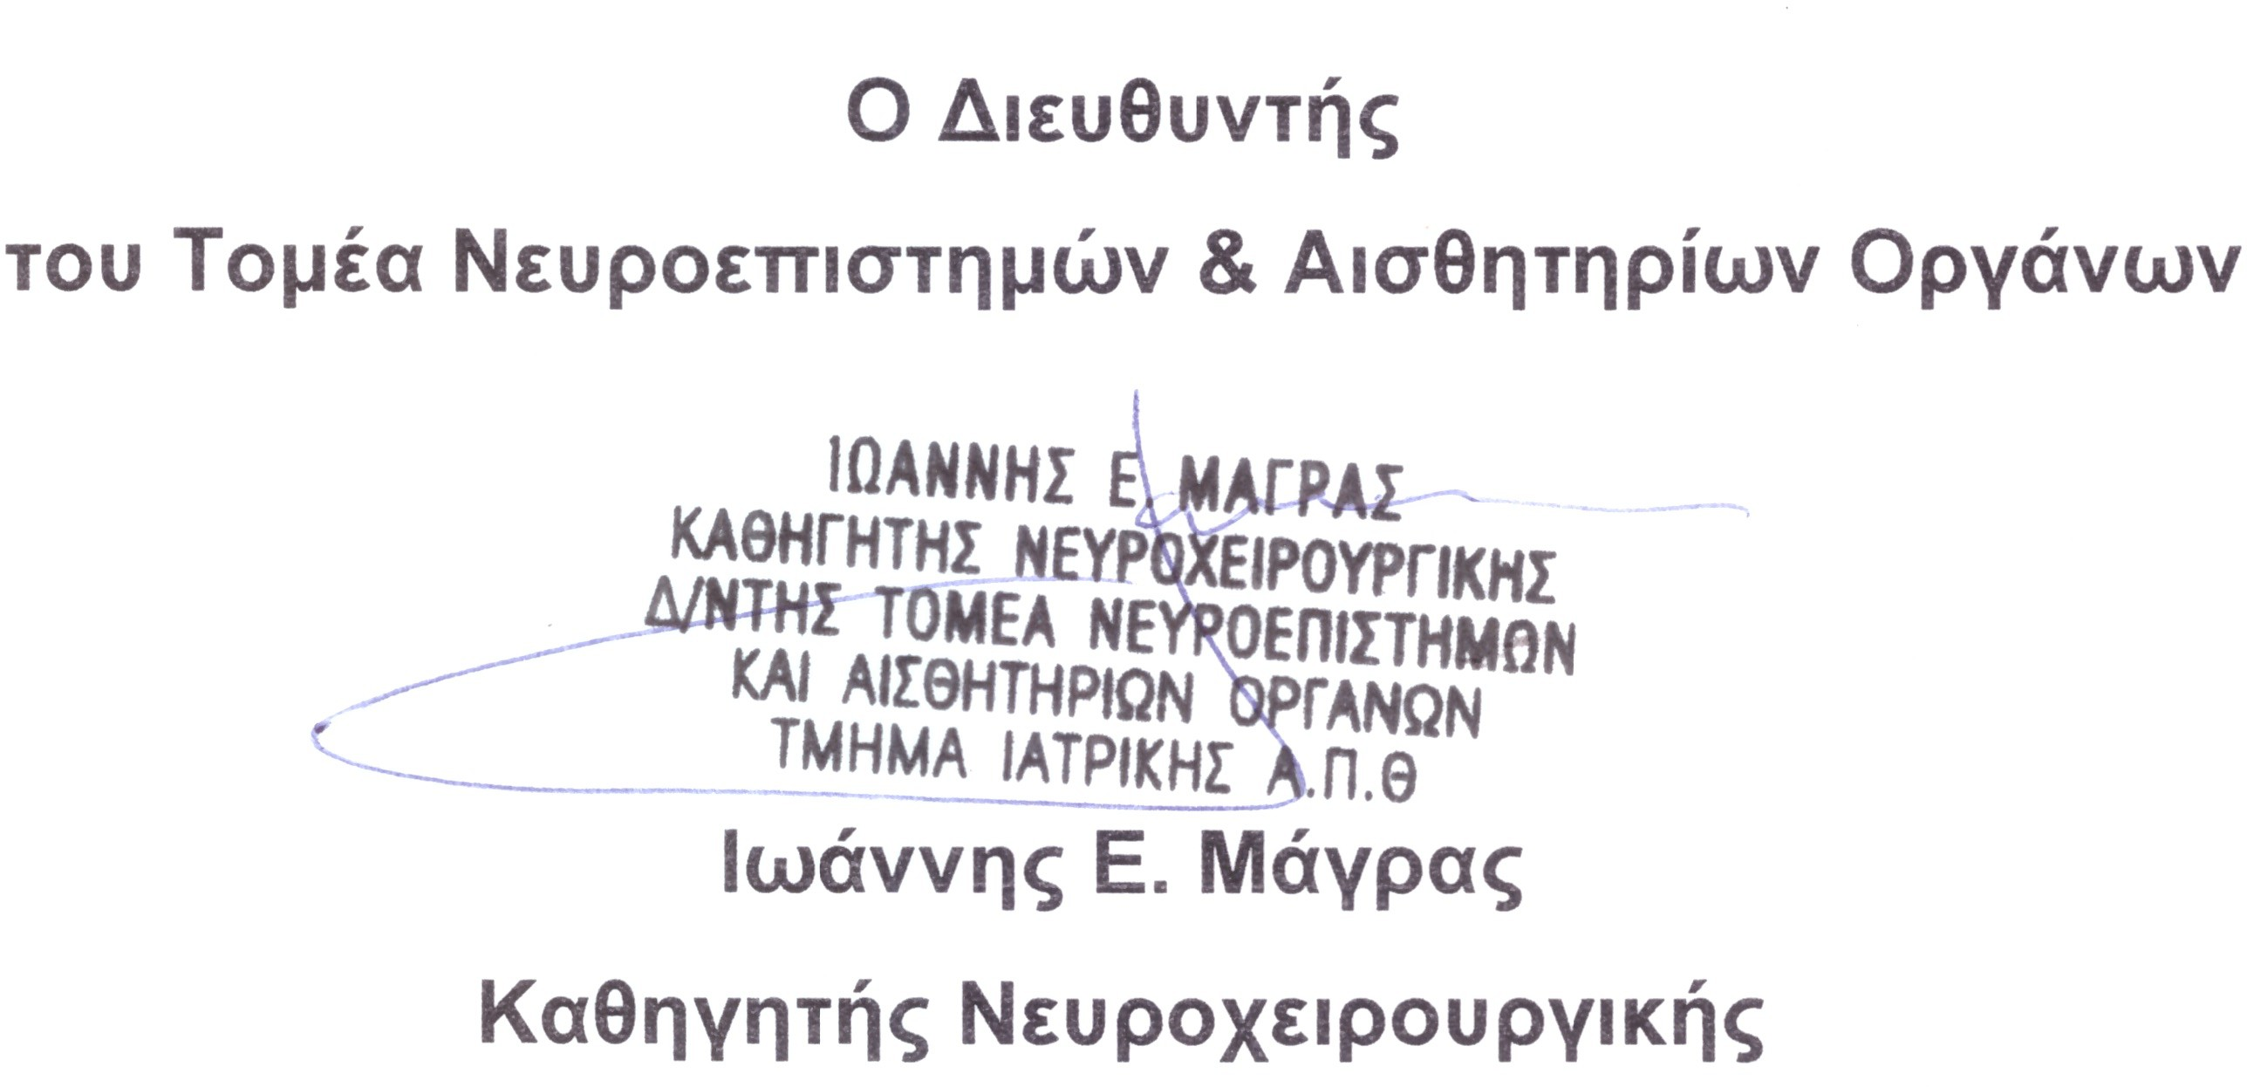

Συνηµµένα:
  - Υπόδειγµα αίτησης υποβολής υποψηφιότητας.
  - Υπεύθυνη Δήλωση περί µη κωλύµατος εκλογιµότητας. Κοινοποίηση:
1. Κέντρο Ηλεκτρονικής Διακυβέρνησης.

